Муниципальное бюджетное дошкольное образовательное учреждение
города Новосибирска «Детский сад № 174 «Сказка»

Конспект занятия по теме:
«Защитники во все времена»
(с использованием технологии полихудожественного подхода)
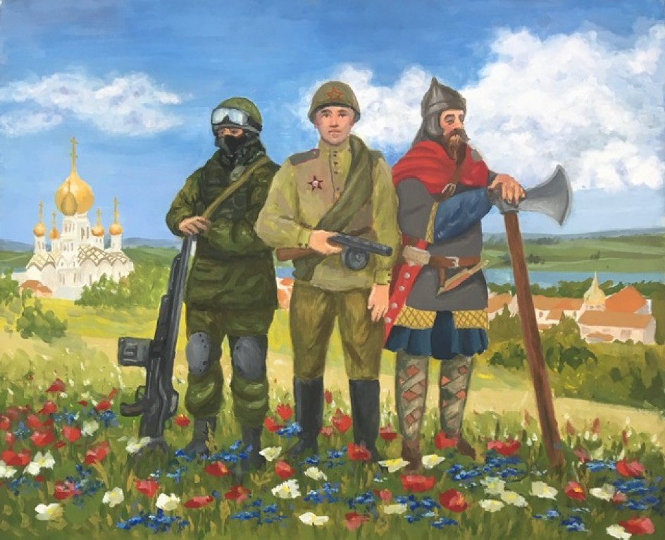

Составила: инструктор по физической культуре первой квалификационной категории Шевцова Н. Л.

Образовательная область: Физическое развитие
Возрастная группа: 6-7 лет подготовительная группа компенсирующей направленности
Цель: создание условий для воспитания уважения к исторической памяти многих поколений защитников русской земли.
Задачи:
Образовательные:
- расширять представление детей о защитниках Родины, значимых исторических событиях страны.
- закреплять с детьми основные правила спортивных игр и эстафет, формируя навыки командной работы.
Развивающие:
- развивать основные физические качества: силу, ловкость, выносливость и координацию,
- способствовать развитию навыков сотрудничества через участие в эстафетах и соревнованиях.
Воспитательные:
- воспитывать чувство патриотизма, гордости за свою Родину, уважения к защитникам Родины;
- формировать у детей понимание ценности мира и безопасности, за которые боролись защитники.
Интеграция образовательных областей: познавательное развитие, речевое развитие, социально-коммуникативное развитие;
Материалы и оборудование: презентация по теме занятия, содержащая репродукции художников, проектор, экран, ноутбук, аудиозаписи: А. Бородин «Богатырская симфония 2 (фрагмент), Д. Д. Шостакович «Симфония №7 (фрагмент), песни «Солдатики» (Барбарики), «Прадедушка», музыка для эстафет, спортивное оборудование для эстафет.
Предварительная работа: заучивание пословиц и поговорок о Родине, рассматривание репродукций: В. Васнецова «Богатыри», А. А. Дейнека «Оборона Севастополя», П. А. Кривоногов «Защитники Брестской крепости», В. К. Чебанов «Клятва ополченцев на высоте Саур-Могила»; беседы: «О военных профессиях», «Как сражались наши деды», «Богатыри – защитники земли Русской», «Армия в наши дни»; оформление спортивного зала - цветные флажки, изображения военнослужащих Российской армии различных родов войск; чтение художественных произведений: Л. Кассиль «Твои защитники», А. Митяев «Почему армия родная? и другие; экскурсия к экспозиции детского сада «Мы этой памяти верны».

Ход занятия
Под песню «Солдатики» дети заходят в зал, делятся на две команды, которые встают напротив друг друга.

Ведущий:
Здравствуйте, ребята! Сегодня мы поговорим о защитниках нашей родины, которые были во все времена, начиная с древних доблестных воинов до современных героев, которые и сейчас продолжают защищать нашу страну. Мы с вами разделились уже на две команды – «Пехотинцев» и «Моряков». Команды – Равняйсь! Смирно! Прошу командам представиться.
Капитаны команд по очереди называют свои команды и девизы
Ведущий:
И сегодня мы проведем соревнования, в которых команды продемонстрируют свою ловкость, быстроту, силу, выносливость! На нашу страну с давних времен нападали враги и наша Родина нуждалась в защите. Кто же они, самые первые защитники, люди невероятной силы, смелости?
Дети:
Богатыри
Звучит фрагмент: А.Бородин «Богатырская симфония 2», открывается картина В. Васнецова «Богатыри».
Ведущий:
- Кто изображен на этой картине? (Богатыри)
- Каких русских богатырей вы знаете? (Илья Муромец, Добрыня Никитич, Алёша Попович).
- Кто автор этой картины? (В. Васнецов).
Ведущий:
У каждого богатыря был верный конь и вам тоже нужно будет на богатырском коне проскакать до обозначения и обратно! Итак, по моему сигналу, на старт, внимание, марш.
Проводится эстафета «Богатырский конь»
Ведущий:
В этом конкурсе победила команда …А сейчас наши команды посоревнуются в ловкости богатырской! Возьмитесь парами за руку, наденьте резинку на ноги и добегите вместе до обозначения и обратно, передайте резинку следующей паре ловких богатырей!
Проводится эстафета «Бег парами с резинкой»
Ведущий:
В этом конкурсе победила команда …
Сейчас попрошу команды построиться напротив друг друга
Дети встают напротив друг друга
Ведущий:
Ребята, вы очень быстрые, сильные и смелые, а в годы Великой Отечественной войны наши солдаты совершили настоящий подвиг, они из последних сил защищали нашу Родину, жертвовали своей жизнью и все ради Победы, и мы победили! Посмотрите на экран.
Звучит музыка Д. Д.Шостаковича «Симфония №7», открывается репродукция
Дейнека А.А. «Оборона Севастополя».
Ребенок:
Мир солдаты защищали,
Жизнь за нас они отдали.
Сохраним в сердцах своих
Память светлую о них!
Ведущий:
Следующее наше соревнование посвящено этому событию. Объявляется эстафета «Подбей вражеский танк». Вы должны по-пластунски подползти к черте, и бросить в цель гранату-мешочек с песком.
Проводится эстафета «Подбей вражеский танк».
Ведущий:
В этом соревновании победила команда …Следующее наше соревнование – эстафета «Переправа». Первый участник надевает на себя обруч, цепляет второго участника, по сигналу бежит до обозначения и обратно, затем второй участник надевает обруч и цепляет следующего участника и так далее.
Проводится эстафета «Переправа»(с обручем).
Ведущий:
В этом соревновании победила команда …
А сейчас, ребята, давайте немного отдохнем и проверим вашу смекалку, вспомним пословицы и поговорки о Родине. Следующее соревнование – «Доскажи пословицу», каждой команде по очереди я буду говорить начало пословицы, а вы – ее продолжение!
Пословицы команде «Моряки»:
1. Жить – родине … (служить).
2. Нет земли краше…(чем Родина наша)
3. Сражайся смело за правое…(дело).
Пословицы команде «Пехотинцы»
1. Кто за правое дело стоит…(тот всегда победит)
2. Смелый боец в бою … (молодец)!
3. Береги землю любимую…(как мать родимую)
Ведущий:
В этом конкурсе победила команда …
Ребята, мы поговорили о героях прошлого, но ведь и в настоящее время в ходе Специальной военной операции на Украине, как в годы Великой Отечественной войны солдаты сражаются ради мира на земле!

Ребенок 1:
Ты знай, солдат, ты не один,
С тобою вся страна!
Терпи, солдат, как дед терпел,
Война – это война
Ребенок 2:
Мы никому не отдадим Победы,
Ни перед кем не склоним мы знамен.
На нас глядят из бронзы наши деды,
И мы не позабудем их имен!

Ведущий:
Давайте посвятим солдатам СВО следующую эстафету «Сапёры», вы должны ловко провести конусом мячик до обозначения и обратно, не у пустив снаряд.
Проводится эстафета «Сапёры»

Ведущий:
Ребята, вы молодцы, показали все свои качества, а в последнем соревновании вам нужно будет продемонстрировать силу!
Проводится соревнование «Перетягивание каната»
Ведущий:
Наши соревнования завершены! Сегодня победила команда …Второе место заняла команда…За проявленные вами качества вручаю памятные медали!
Звучит песня «Прадедушка», под которую вручаются медали
Ведущий:
На этом наше мероприятие закончено. Направо, в одну колонну становись! Шагом марш!
Под песню «Солдатики» дети выходят из зала

